Gesunde Pilze dank Feuchtigkeit und Dampfsterilisation
(GMH/BDC) „Pilze schießen aus dem Boden“, wer kennt die Redensart nicht? Stimmen die Witterungsbedingungen, entwickeln sich Pilze gleichsam über Nacht. Pilzanbauer lassen die richtigen Witterungsbedingungen in ihren Anzuchthallen gezielt entstehen, damit das Pilzgeflecht, das Mycel, eifrig Fruchtkörper schiebt. Pro Erntewelle erscheinen drei bis vier Tage lang auf dem gleichen Beet immer neue Pilzknospen an der Oberfläche. Alle 24 Stunden verdoppeln sie ihre Größe bis sie erntereif sind.
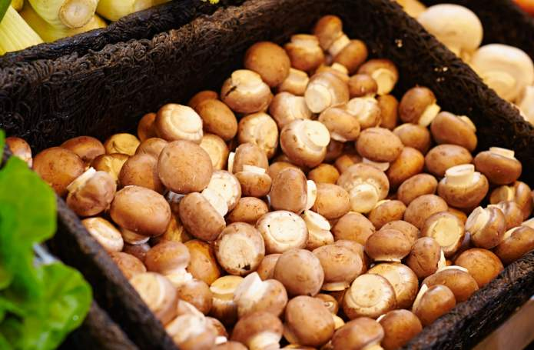
Bildnachweis: GMH/BDC

Bildunterschrift: Wasser ist ein wichtiger Faktor in der Pilzkultur. Pilzanbauer lassen die richtigen Witterungsbedingungen in ihren Anzuchthallen gezielt entstehen und garantieren so hochwertige Champignons für ihre Kunden.

Bilddaten in höherer Auflösung unter:
http://www.gruenes-medienhaus.de/download/2014/07/GMH_2014_30_01.jpg

Witterungsbedingungen, das bedeutet die richtige Temperatur und vor allem die ausreichende Feuchtigkeit. Das unterirdische Pilzgeflecht, das Myzel, entschließt sich nämlich nur dann, Fruchtkörper an die Oberfläche zu schieben, wenn die Chancen für ihre Entwicklung gut stehen. Daher wird schon das Substrat, in dem die Pilze sprießen, mit der richtigen Feuchte hergestellt und auf den Kulturtischen ausgebracht. Feucht ist auch die schützende Deckerde. Damit das während der gesamten Kulturzeit so bleibt, kontrollieren Feuchtefühler laufend den Wassergehalt im Substrat. Bei Bedarf liefern Beregnungswagen oder fest installierte Sprühdüsen fein verteiltes Wasser nach. Sogar die Luftfeuchtigkeit über den Kulturtischen muss stimmen. Rund 88 % sind optimal. Liegt sie darunter oder darüber, oder streicht ein zu starker Lufthauch über die Pilze, kann es Flecken oder Schüppchen geben. Eigentlich würde das nichts machen. Aber die Pilze sehen dann nicht so makellos aus, wie die Verbraucher das gewöhnt sind.
Feuchtigkeit ist aber nicht nur für das Wachstum der Speisepilze ideal, auch Schadpilze fühlen sich dabei wohl. Würden die Pilzanbauer nicht auf strikte Hygiene achten, hätten sie leichtes Spiel und ließen die gesamte Speisepilz-Kultur in kurzer Zeit zusammenbrechen. Zur peinlichen Hygiene gehört Wasserdampfsterilisation. 70° C bis 80° C Raumtemperatur müssen erreicht werden, um Bakterien, Insekten und Schadpilzen in den Kulturhäusern den Garaus zu machen. Pflanzenschutzmittel, die das Gleiche bewirken, sind im Pilzanbau tabu. Ist das Kulturhaus steril können Champignons, Austernpilze oder Shiitake bedenkenlos einziehen.
Auch das hygienisch einwandfreie Substrats entsteht nur mit der richtigen Feuchtigkeit. Sie ist nötig, damit Mikroorganismen den duftenden Stoff, auf dem die Pilze wachsen, aus Stroh und Pferdemist herstellen können. Fermentation heißt dieser Prozess, den Hobbygärtner so ähnlich vom Kompostieren kennen. Nur wenn die Wassermenge stimmt, können die Mikroorganismen die Ausgangsstoffe zügig verarbeiten. Und nur dann entsteht die nötige Hitze, die das Substrat steril werden lässt. Daher werden auf dem Höhepunkt der Stoffumwandlung Feuchtegehalt und Aktivität der Mikroorganismen stündlich kontrolliert.
Sind Substrat und Kulturhäuser hygienisch einwandfrei, müssen nur noch die Mitarbeiter auf peinliche Hygiene achten. Sie tragen Kittel oder Schutzanzug, wechseln ihre Schuhe vor Betreten der Kulturräume, lassen ihre Haare unter einer Haube verschwinden und tragen Handschuhe. Neugierige Besucher sind deshalb nicht gern gesehen. Nicht auszudenken, wenn sie ungewollt Krankheiten in den Bestand einschleppten.
Viele weitere interessante Informationen zu Speisepilzen, natürlich auch eine umfangreiche Sammlung an Rezepten und Rezeptvideos, finden Sie auf der Website www.gesunde-pilze.de.

